«Московский государственный технический университет
имени Н.Э. Баумана»
(МГТУ им. Н.Э. Баумана)

Отчет

по технологической практике

Выполнил студент группы ИУ2-62
Пашинин С.А.
Руководитель: Коледова И.Н.
Преподаватель: Гоцеридзе Р. М.

Москва. 2009 г.

Оглавление

1. Материал детали 2
2. Технологический процесс и операционные эскизы 5
3. Расчет погрешностей базирования для каждого эскиза 5
4. Две схемы технологического оборудования: станки, прессы и т.д., описание. 7
5. Два эскиза приспособлений 12
6. Два эскиза режущих инструментов 15
7. Реферат на тему “Фрезерование” 17

Материал детали

Сталь 14Х17Н2
Марка : | 14Х17Н2
Заменитель: | 20Х17Н2
Классификация: | Сталь коррозионно-стойкая жаропрочная
Применение: | рабочие лопатки, диски, валы, втулки, фланцы, крепежные и другие детали, детали компрессорных машин, работающие на нитрозном газе, детали, работающие в агрессивных средах и при пониженных температурах; сталь мартенсито - ферритного класса
Химический состав в % материала 14Х17Н2
C | Si | Mn | Ni | S | P | Cr | Ti | Cu
0.11 - 0.17 | до 0.8 | до 0.8 | 1.5 - 2.5 | до 0.025 | до 0.03 | 16 - 18 | до 0.2 | до 0.3
Механические свойства при Т=20ºС материала 14Х17Н2 .
Сортамент | Размер | Напр. | σ_{в} | σ_{T} | δ₅ | ψ | KCU | Термообр.
- | мм | - | МПа | МПа | % | % | кДж / м² | -
Поковки | до 1000 |  | 784 | 637 | 12 | 30 | 490 | Закалка 980 - 1020ºC, масло, Отпуск 680 - 700ºC, воздух,
Сорт | 60 |  | 1080 | 835 | 10 | 30 | 490 | Закалка 975 - 1040ºC, масло, Отпуск 275 - 350ºC, воздух,
Сорт | 60 |  | 835 | 635 | 16 | 55 | 750 | Закалка 1000 - 1030ºC, масло, Отпуск 620 - 660ºC, воздух,

Твердость материала 14Х17Н2 после закалки и отпуска , | HB 10 ⁻¹ = 228 - 293 МПа
Твердость материала 14Х17Н2 после отжига , | HB 10 ⁻¹ = 285 МПа
Физические свойства материала 14Х17Н2 .
T | E 10⁻ ⁵ | α 10 ⁶ | λ | ρ | R 10 ⁹
Град | МПа | 1/Град | Вт/(м·град) | кг/м³ | Ом·м
20 | 1.97 |  | 20.9 | 7750 | 720
100 |  | 9.8 | 21.7 |  | 780
200 |  | 10.6 | 22.6 |  | 840
300 | 1.67 | 10.8 | 23.4 |  | 890
400 |  | 11 | 24.3 |  | 990
500 | 1.51 | 11.1 | 25.1 |  | 1040
600 | 1.36 | 11.8 | 25.9 |  | 1110
700 |  | 11 | 26.8 |  | 1130
800 |  | 10.7 | 28 |  | 1160
900 |  | 11.4 | 29.7 |  | 1170
1000 |  | 11.5 |  |  | 1180
T | E 10⁻ ⁵ | α 10 ⁶ | λ | ρ | R 10 ⁹

Технологические свойства материала 14Х17Н2 .
Свариваемость: | трудносвариваемая.
Склонность к отпускной хрупкости: | склонна.

Обозначения:
Механические свойства
σ_{в} | - Предел кратковременной прочности , [МПа]
σ_{T} | - Предел пропорциональности (предел текучести для остаточной деформации), [МПа]
δ₅ | - Относительное удлинение при разрыве , [ % ]
ψ | - Относительное сужение , [ % ]
KCU | - Ударная вязкость , [ кДж / м²]
HB | - Твердость по Бринеллю , [МПа]

Физические свойства :
T | - Температура, при которой получены данные свойства , [Град]
E | - Модуль упругости первого рода , [МПа]
α | - Коэффициент температурного (линейного) расширения (диапазон 20º - T ) , [1/Град]
λ | - Коэффициент теплопроводности (теплоемкость материала) , [Вт/(м·град)]
ρ | - Плотность материала , [кг/м³]
C | - Удельная теплоемкость материала (диапазон 20º - T ), [Дж/(кг·град)]
R | - Удельное электросопротивление, [Ом·м]

Свариваемость :
без ограничений | - сварка производится без подогрева и без последующей термообработки
ограниченно свариваемая | - сварка возможна при подогреве до 100-120 град. и последующей термообработке
трудносвариваемая | - для получения качественных сварных соединений требуются дополнительные операции: подогрев до 200-300 град. при сварке, термообработка после сварки - отжиг

Технологический процесс и операционные эскизы
см. отдельно

Расчет погрешностей базирования для каждого эскиза

Эскиз 1.
Схема закрепления заготовки показана на эскизе.
Размеры, показанные на чертеже имеют следующие значения:
- A1 = 43h12 ТА1 = 0.25 мм
- A2 = 4,8 ТА2 = 0.05 мм
Технологическая база находится в месте упора заготовки в трехкулачковый патрон, использование которого предполагается в данной операции. Исходная база размера А1 расположена с обратной стороны выступа заготовки.
Размер А2 является размером поверхности. Для него погрешность базирования равна нулю.
Базисный размер БР равен размеру L (длине заготовки). Поэтому погрешность базирования по размеру А1 равна допуску на размер L.
Тогда ∆δ = ТL = 0,5мм
Эскиз 2.
Размеры, показанные на чертеже имеют следующие значения:
- A1 = 4,5d9 ТА1 = 0,030 мм
Размер А1 является размером поверхности. Для него погрешность базирования равна нулю.
Эскиз 3.
Схема закрепления заготовки показана на эскизе. Размеры, показанные на чертеже имеют следующие значения:
- A1 = 5 ТА1 = 0.2 мм
ИБ=ТБ, значит погрешность базирования равна нулю.
∆δ = 0.
Эскиз 4.
Размеры, которые необходимо выдержать, являются внутрикомплексными размерами. Для них погрешность базирования равна нулю. ∆δ = 0.
Эскиз 5.
Схема закрепления заготовки показана на эскизе. Размеры, показанные на чертеже имеют следующие значения:
- A1 = 5 ТА1 = 0.05 мм
- A2 = 3,8 ТА2 = 0.1 мм
Технологическая база находится в месте упора заготовки в трехкулачковый патрон, использование которого предполагается в данной операции. Исходная база размера А1 расположена с обратной стороны выступа заготовки.
Размер А2 является размером поверхности. Для него погрешность базирования равна нулю. Базисный размер БР равен размеру L (длине заготовки). Поэтому погрешность базирования по размеру А1 равна допуску на размер L.
Тогда ∆δ = ТL = 0,25мм

Две схемы технологического оборудования: станки, прессы и т.д., описание.

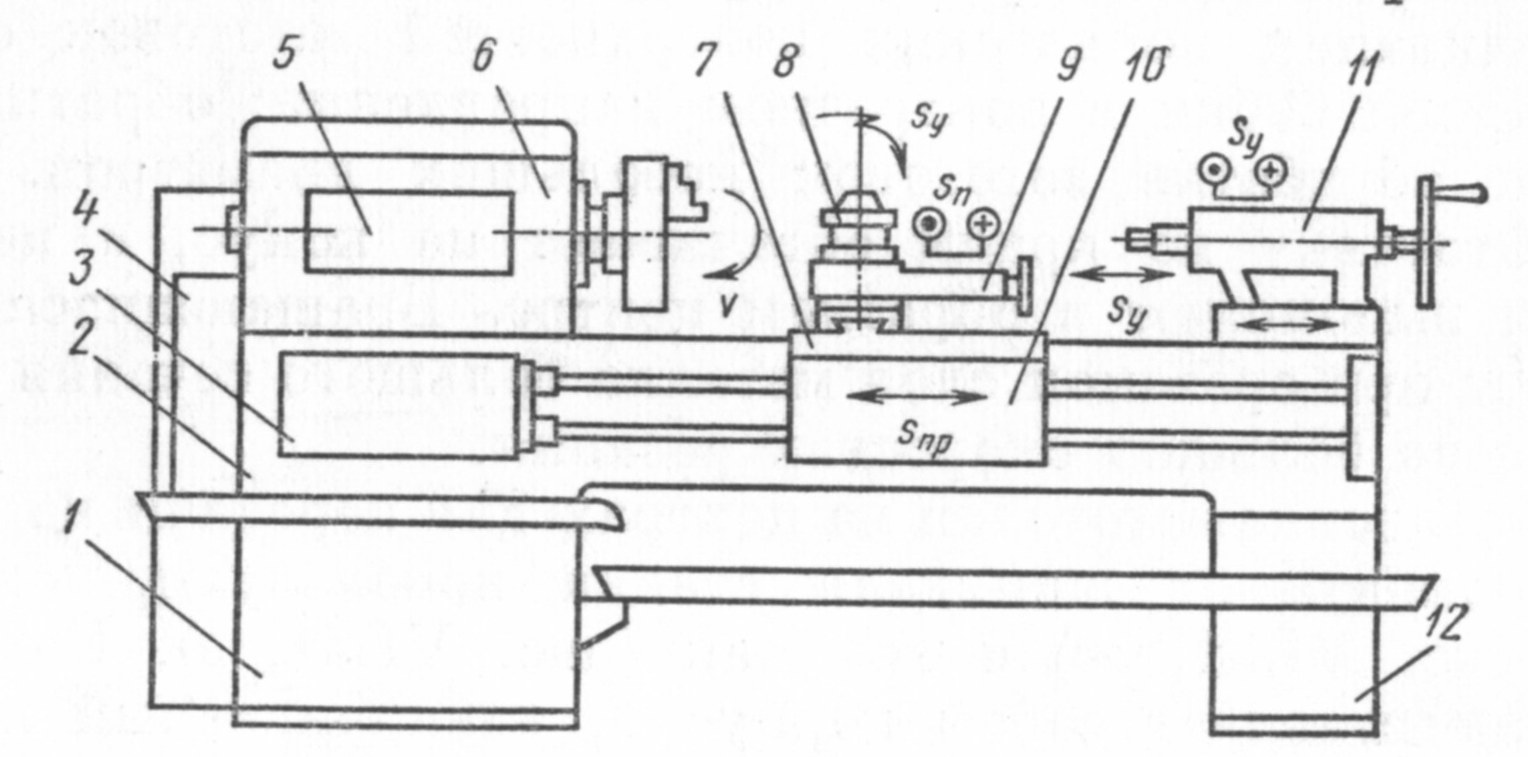
Токарно–винторезный станок: наиболее распространенными станками из токарной группы являются токарно–винторезные станки. Схема такого станка изображена на рисунке ниже:

Рис1.
Токарно-винторезный станок состоит из следующих узлов: станина 2 с горизонтальными призматическими направляющими служит для монтажа узлов станка и закреплена на двух тумбах. В передней тумбе 1 смонтирован электродвигатель главного привода станка, в задней тумбе 12 — бак для хранения смазочно-охлаждающей жидкости и насосная станция для подачи жидкости в зону резания при обработке заготовок.
В передней бабке 6, установленной с левой стороны станины, смонтированы коробка скоростей станка и шпиндель. Механизмы и передачи коробки скоростей позволяют получать разные частоты вращения шпинделя станка. На шпинделе закрепляют зажимные приспособления для передачи крутящего момента, обрабатываемой заготовке. На лицевой стороне передней бабки установлена панель управления 5 механизмами и передачами коробки скоростей.
Коробку подач 3 крепят к лицевой стороне станины. В коробке подач смонтированы механизмы и передачи, позволяющие получать разные скорости движения суппортов. С левой торцовой стороны станины установлена коробка 4 сменных зубчатых колес, необходимых для наладки станка на нарезание резьбы.
Продольный суппорт 7, установленный на направляющих станины, перемещается по ним и обеспечивает продольную подачу резца. По направляющим продольного суппорта перпендикулярно оси вращения заготовки перемещается поперечная каретка, на которой смонтирован верхний суппорт 9. Поперечная каретка обеспечивает поперечную подачу резцу. Верхний поворотный суппорт можно устанавливать под любым углом к оси вращения заготовки, что необходимо при обработке конических поверхностей заготовок.
На верхнем суппорте смонтирован четырехпозиционный поворотный резцедержатель 8, в котором можно одновременно закреплять четыре резца. К продольному суппорту крепят фартук 10 станка. В фартуке смонтированы механизмы и передачи, преобразующие вращательное движение ходового валика или ходового винта в поступательные движения суппортов. Задняя бабка 11 установлена с правой стороны станины и перемещается по ее направляющим. В пиноли задней бабки устанавливают задний центр или инструмент для обработки отверстий (сверла, зенкеры, развертки).
Корпус задней бабки смещается относительно ее основания в поперечном направлении, что необходимо при обтачивании наружных конических поверхностей. Для предохранения работающего от травм сходящей стружкой на станке устанавливают специальный защитный экран.
Такого рода станки применяют в условиях единичного производства для обработки заготовок небольших партий. Деталь может устанавливаться как на поперечный суппорт, который может двигаться в двух направлениях, так и в заднюю бабку станка. Это обеспечивает обработку деталей различной конфигурации и формы. В задней бабке станка расположен трехкулачковый патрон, который может обеспечивать как базирование заготовки, так и базирование режущего инструмента. На такого рода станках можно выполнять черновую, получистовую и чистовую обработку поверхностей заготовок.
Предварительная наладка станков позволяет обрабатывать поверхности заготовок по упорам, ограничивающим движения суппортов, что обеспечивает автоматическое получение размеров диаметров и длин обрабатываемых поверхностей. Это повышает производительность станков, которые теперь уже могут использоваться при изготовлении партий заготовок в серийном производстве.

Шлифовальный станок:
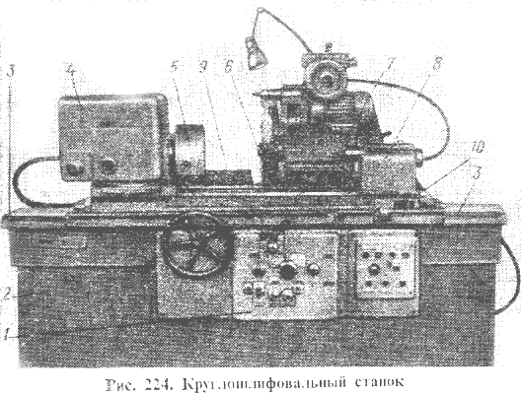
Основные узлы круглошлифовалыюго станка размещаются на. станине 2 с направляющими для продольного перемещения стола 9 и поперечно-шлифовальной бабки 7. Внутри станины располагается гидроцилиндр, обеспечивающий возвратно-поступательное движение продольной подачи. Величина хода регулируется переставными упорами 10, которые при ходе стола толкают рычаг управления гидросистемы, чем обеспечивается реверс стола. На лицевой стороне станины расположены панели 1 управления всеми движениями станка, подачей СОЖ, ускоренными холостыми ходами и т. п. Стол станка песет шпиндельную 4 и заднюю 8 бабки. Шпиндельная бабка обеспечивает вращение заготовки со скоростью v3, для чего внутри нее размещается привод с плавным регулированием скоростей. Шпиндель несет поводковый патрон, вращающийся относительно неподвижного переднего центра, либо трехкулачковый или иной конструкции самоцентрирующий патрон. Эти патроны во. время работы закрыты откидным щитом 5.
Шпиндельная бабка может поворачиваться на столе относительно вертикальной оси, чем достигается возможность обработки коротких конусов, на заготовках, закрепленных в патроне. Задняя бабка также несет неподвижный центр. Центры выполнены невращающимися для повышения, точности обработки. Задняя бабка имеет установочное перемещение вдоль станка для закрепления ее в соответствии с длиной детали. Центр бабки перемещается в ее корпусе механически (от пружины), или же заготовка гидравлически зажимается в центрах с одинаковым усилием путем перемещения заднего, подвижного центра.
Крепление круга должно быть надежным, для чего между стальными фланцами, в которых круг зажимается винтами, ставятся прокладки. Круг с фланцами подвергается балансировке путем перемещения трех грузов в кольцевом пазу левого фланца. Крутящий момент со шпинделя на круг передается сегментной шпонкой.
Возможности круглошлифовальных станков довольно широки: на них ведут обработку наружных цилиндрических, конических, торцовых и фасонных поверхностей. Шлифование может осуществляться с продольной поперечной, а иногда и наклонной подачами периферией, торцом или фасонной поверхностью круга.
Заготовки перед шлифованием проходят обработку, позволяющую получить достаточно точные их форму и размеры, и для шлифования оставляется небольшой припуск, обычно измеряемый десятыми долями миллиметра.

Два эскиза приспособлений

Цанга - приспособление в виде пружинящей разрезной втулки для зажима цилиндрических или призматических предметов. Со стороны головки цанга имеет осевые прорези, разделяющие лепестки — зажимные кулачки. Зажим предмета происходит под действием осевого усилия, приложенного к наружной или внутренней (при зажиме предмета за его внутреннюю поверхность) конической части цанги. Применяются патроны зажимные на металлорежущих или деревообрабатывающих станках, в цанговых карандашах и т.п.
Цанги: а — односторонняя; б — двусторонняя; в — цанга-втулка (для закрепления предмета за внутреннюю поверхность);
1 — коническая часть; 2 — прорезь; 3 — лепесток.
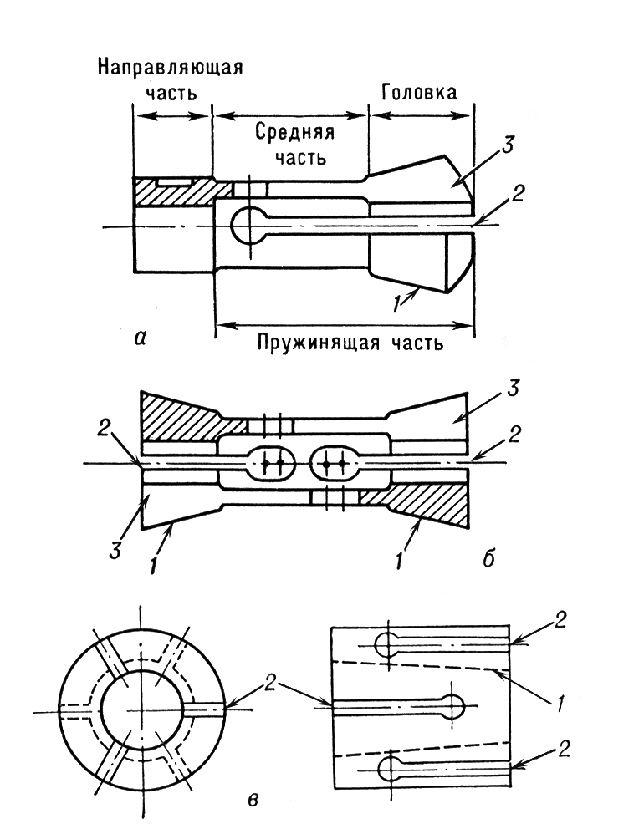

Кондуктор
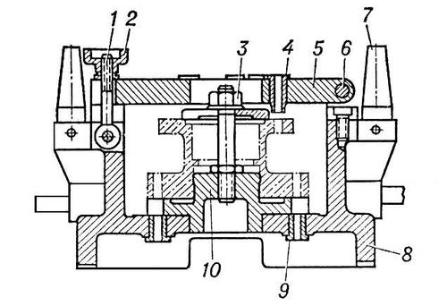
Кондуктор для сверления отверстий в двух фланцах небольшой детали: 1 — откидной болт; 2 — гайка; 3 — закрепительная гайка: 4 и 9 — направляющие втулки; 5 — откидная крышка; 6 — шарнир; 7 — ножка; 8 — корпус; 10 — установочный палец.

Для крепления заготовок и обеспечения правильного положения инструмента относительно оси обрабатываемого отверстия на сверлильных станках пользуются специальными приспособлениями — кондукторами.
Для направления режущего инструмента в корпусе кондуктора имеются кондукторные втулки, которые обеспечивают точную обработку отверстий в соответствии с чертежом. Конструкция и размеры этих втулок стандартизованы.
Правильное расположение обрабатываемых заготовок относительно инструмента в кондукторах обеспечивается установочными опорами. К ним относятся штыри и пластинки.
Штыри применяются с плоской, сферической и насеченной головками. Первые предназначены для установки заготовок обработанными поверхностями, вторые и третьи — для установки заготовок необработанными поверхностями.
Установочные пластинки закрепляются в корпусе кондуктора двумя или тремя винтами.
Кондукторные плиты служат для установки в их отверстиях кондукторных втулок.
Применение кондукторов устраняет необходимость в разметке, нанесении центровых отверстий, выверке заготовок при креплении и других операциях, связанных со сверлением по Разметке. Поэтому их широко используют в серийном и массовом производстве.

Два эскиза режущих инструментов

Спиральное сверло
Спиральное сверло является основным типом сверл, наиболее широко распространенным в промышленности. Оно используется при сверлении и рассверливании отверстий диаметром до 80 мм и обеспечивает обработку отверстий по 4—5-му классам точности и с чистотой поверхности 2—3-го классов. Спиральные сверла состоят из следующих основных частей: режущей, направляющей или калибрующей, хвостовика и соединительной. Режущая и направляющая части в совокупности составляют рабочую часть сверла, снабженную двумя винтовыми канавками.
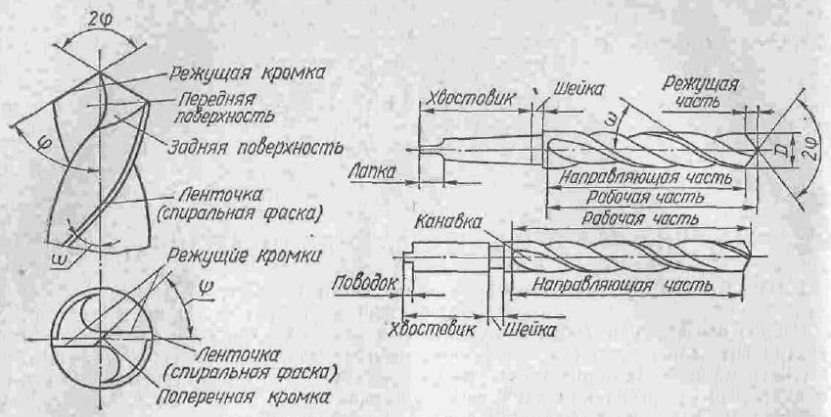
Рис. 45. Элементы спирального сверла
Режущая часть спирального сверла состоит из двух зубьев, которые в процессе сверления своими режущими кромками врезаются в материал заготовки и срезают его в виде стружки. Это основная часть сверла. Условия работы сверла определяются главным образом конструкцией режущей части сверла.
Направляющая часть сверла необходима для создания направления при работе инструмента. Поэтому она имеет две направляющие винтовые ленточки, которые при сверлении соприкасаются с рабочей поверхностью направляющей втулки и со стенками обработанного отверстия. Направляющая часть имеет вспомогательные режущие кромки — кромки ленточки, которые участвуют в оформлении (калибровании) поверхности обработанного отверстия. Кроме этого направляющая часть сверла служит запасом для переточек инструмента. Она обеспечивает также удаление стружки из зоны резания.
Хвостовик служит для закрепления сверла на станке. Он с помощью цилиндрической шейки соединяется с рабочей частью сверла. Наиболее часто рабочая часть сверла изготовляется из быстрорежущей стали, а хвостовик из стали 45. Рабочая часть и хвостовик соединяются сваркой. В промышленности используются также твердосплавные сверла. Режущая часть этих сверл оснащается пластинками твердого сплава либо твердосплавными коронками. У твердосплавных сверл малого диаметра полностью вся рабочая часть может изготовляться из твердого сплава.
Cверло 2300-0120 ГОСТ 10902-77
d = 0,7 мм, l = 9 мм , L = 28 мм
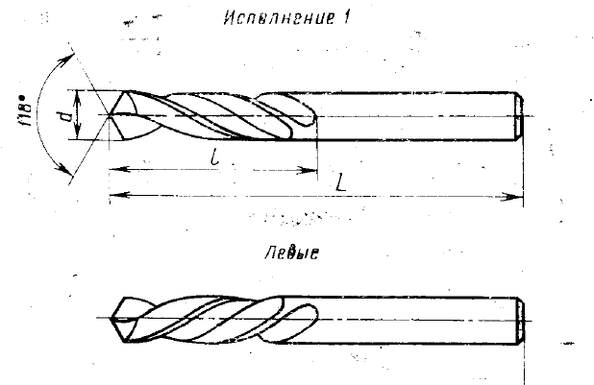

Резец подрезной
Подрезной торцовый резец предназначен для обработки наружных торцовых поверхностей. При подрезании торца подача резца осуществляется перпендикулярно оси обрабатываемой детали. Подрезной торцовый резец позволяет обрабатывать различные торцы и другие поверхности, применяя продольную и поперечную подачу.
Подрезные резцы изготовляют с пластинками из быстрорежущих сталей и твердых сплавов. Главный задний угол α=10—15°, передний угол выбирают в зависимости от обрабатываемого материала.
2112-0052 ГОСТ 18871-73
L = 100 мм, h=16 мм, b=12 мм, m = 7мм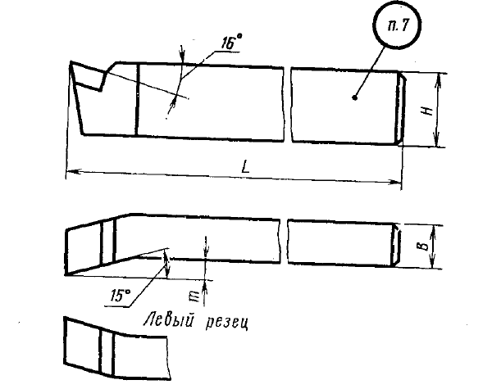

Реферат на тему “Фрезерование”
см. отдельно

